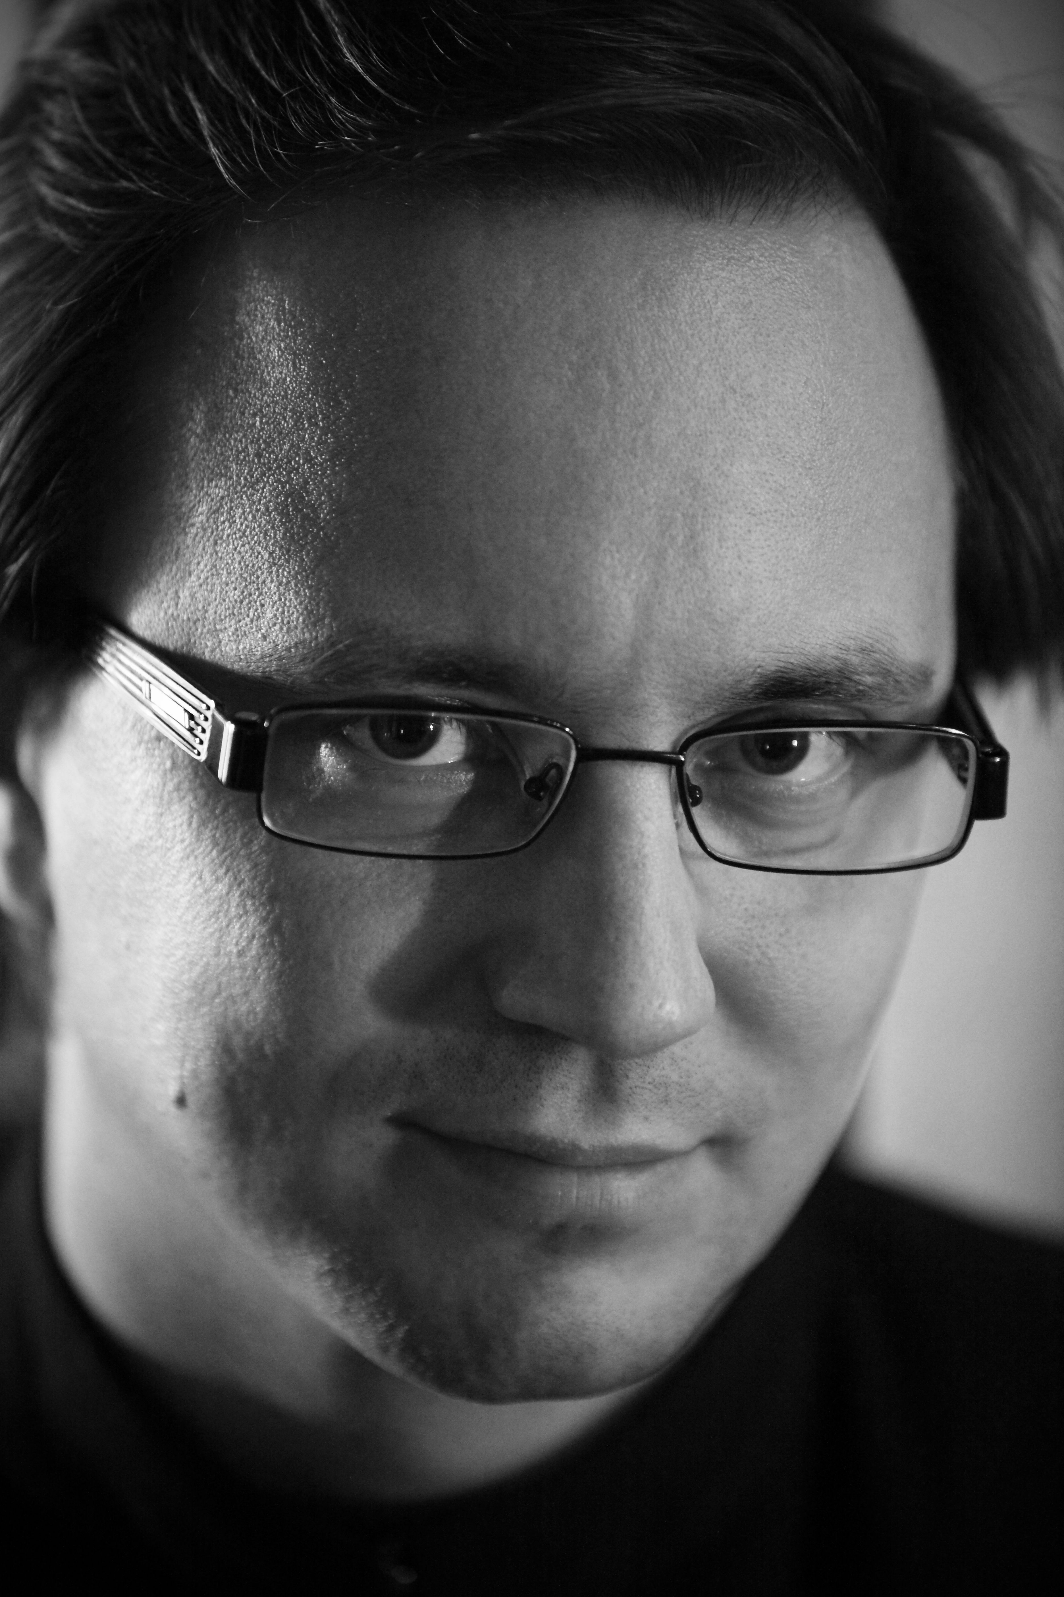
Michał DWORZYŃSKI - w opinii wielu krytyków należy do najciekawszych talentów dyrygenckich Europy swojego pokolenia. Jego międzynarodowa kariera rozpoczęła się od zwycięstwa w Donatella Flick Conducting Competition w Londynie w 2006 roku, dzięki któremu otrzymał na dwa lata stanowisko dyrygenta-asystenta w London Symphony Orchestra, gdzie współpracował m.in. z Valerym Gergievem i Sir Colinem Davisem. Ponadto jest laureatem drugiej nagrody na II Międzynarodowym Konkursie Dyrygenckim Prix Credit Suisse w Grenchen (Szwajcaria, 2002) oraz zwycięzcą konkursów w Zagrzebiu (Lovro von Matačić 2003) i południowokoreańskim Suwon (2005).

Ukończył z wyróżnieniem studia dyrygenckie w warszawskiej Akademii Muzycznej pod kierunkiem Antoniego Wita i w berlińskiej Hochschule für Musik Hanns Eisler w klasie Christiana Ehwalda. W marcu 2015 roku uzyskał tytuł doktora sztuki muzycznej na wydziale dyrygentury Uniwersytetu Muzycznego Fryderyka Chopina w Warszawie. Był stypendystą Japońsko-Polskiej Fundacji Muzycznej JESC (2004) oraz wielokrotnie Ministra Kultury i Dziedzictwa Narodowego (stypendia twórcze i w ramach programu Młoda Polska).

W wieku 21 lat został asystentem dyrygenta w Narodowej Orkiestrze Symfonicznej Polskiego Radia
w Katowicach (NOSPR). W latach 2008–2010 pełnił funkcję pierwszego dyrygenta Orkiestry Akademii Beethovenowskiej w Krakowie, w sezonie koncertowym 2012-2013 pierwszego dyrygenta Orkiestry Filharmonii im. Mieczysława Karłowicza w Szczecinie, następnie w latach 2013-2015 Dyrektora Artystycznego Filharmonii im. Karola Szymanowskiego w Krakowie oraz pierwszego dyrygenta gościnnego japońskiej Yamagata Symphony Orchestra. Obecnie prowadzi klasę dyrygentury na Akademii Muzycznej im. F. Noskowskiego w Bydgoszczy.

Występował z czołowymi orkiestrami Europy, Australii, RPA, Stanów Zjednoczonych i Japonii, takimi jak London Symphony Orchestra, London Philharmonic, Orchestre National de Belgique, Royal Flemish Philharmonic oraz Brussels Philharmonic, Tonhalle-Orchester Zürich, Copenhagen Philharmonic Orchestra i Orchestre de l’Opéra de Lyon, Rundfunk-Symphonieorchester Berlin, Swedish Radio Symphony Orchestra, Stockholm Royal Opera Orchestra, Wiener KammerOrchester, Orquesta Sinfónica de Radio Televisión Espanola (Madryt), Iceland Symphony, RTÉ National Symphony Orchestra (Dublin), BBC Symphony Orchestra, BBC Scottish Symphony, Israel Philharmonic, Netherlands Radio Philharmonic, Orchestre National des Pays de la Loire, Strasbourg Philharmonic, Janáček Philharmonic Orchestra, Johannesburg Symphony Orchestra, Bornemouth Symphony Orchestra, Porto Symphony Orchestra, Auckland Philharmonic, Tasmanian Symphony Orchestra, Sendai Philharmonic Orchestra, Adelaide Symphony Orchestra, West Australian Symphony Orchestra.

W marcu 2010 roku odniósł znaczący sukces w Japonii z Tokyo Symphony i Tokyo Philharmonic, zaś w lipcu 2014 roku odbył tournée po Japonii, prowadząc koncerty w Tokyo (NHK Symphony Orchestra), Osace (Japan Century Symphony Orchestra), Yamagacie i Nagoi.

W lutym 2012 roku, na zaproszenie Antoniego Wita i wraz z nim, odbył podróż koncertową po Japonii z Orkiestrą Filharmonii Narodowej, z którą następnie we wrześniu tego samego roku wystąpił na trzech koncertach we Włoszech i Szwajcarii.

Otrzymał liczne nagrody i wyróżnienia za promocję muzyki polskiej, w tym w 2007 roku medal Stowarzyszenia Polskich Artystów Muzyków SPAM za zasługi dla muzyki polskiej. Dyrygował wszystkimi znaczącymi polskimi orkiestrami. Dokonał szeregu nagrań dla Telewizji Polskiej, Polskiego Radia i BBC Radio oraz wytwórni Hyperion, Naxos i BMG Sony. W roku 2012 jego nagrania były dwukrotnie obecne na płytach miesiąca BBC Music Magazine. W roku 2009 zarejestrował, wraz
z pianistą Hammishem Milne, koncerty fortepianowe Hermanna Goetza i Józefa Wieniawskiego, zaś
w roku 2013 dokonał, ze skrzypkiem Eugenem Ugorskim, premierowego nagrania dwóch koncertów skrzypcowych Emila Młynarskiego oraz miniatur skrzypcowych Aleksandra Zarzyckiego (obie płyty
z udziałem BBC Scottish Symphony dla wytwórni Hyperion Records).

W listopadzie 2013 roku poprowadził London Philharmonic Orchestra w Royal Festival Hall
w Londynie na koncercie poświęconym muzyce Krzysztofa Pendereckiego i Henryka Mikołaja Góreckiego, zaś 27 kwietnia 2014 roku zadyrygował Chórem Filharmonii Krakowskiej na Placu św. Piotra w Watykanie na koncercie poprzedzającym Mszę Kanonizacyjną papieży Jana XXIII i Jana Pawła II.

